Bài 6: GIỚI THIỆU VỀ LIÊN KẾT HÓA HỌC
I. TÓM TẮT LÍ THUYẾT
1. Cấu trúc electron bền vững của khí hiếm
- Ở điều kiện thường, các khí hiếm tồn tại dưới dạng đơn nguyên tử bền vững, khó bị biến đổi hóa học.
- Lớp electron ngoài cùng của chúng chứa 8 electron (Trừ He chứa 2 electron)
- Nguyên tử của các nguyên tố khác có xu hướng tham gia liên kết hóa học để đạt được lớp electron ngoài cùng giống khí hiếm bằng cách nhường, nhận hay dùng chung các electron.
2. Liên kết ion
- Khi kim loại tác dụng với phi kim, nguyên tử kim loại nhường electron cho nguyên tử phi kim. Nguyên tử kim loại trở thành ion dương và nguyên tử phi kim trở thành ion âm.
VD: Na $\underset{→}{nhường 1e}$ Na⁺ Cl $\underset{→}{nhận 1e}$ Cl⁻
- Các ion dương và ion âm hút nhau tạo thành liên kết trong hợp chất ion.
→ Vậy liên kết ion là liên kết được hình thành bởi lực hút giữa các ion mang điện tích trái dấu (Gọi là lực hút tĩnh điện)
- Một số phân tử có liên kết ion: Potassium chloride, sodium chloride, magnesium chloride, calcium chloride, …
- Các hợp chất ion thường là chất rắn, khó nóng chảy, khó bay hơi, tan nhiều trong nước ở điều kiện thường.
3. Liên kết cộng hóa trị
- Liên kết cộng hóa trị là liên kết được tạo nên giữa hai nguyên tử bằng một hay nhiều cặp electron dùng chung.
- Liên kết cộng hóa trị thường gặp trong nhiều phân tử đơn chất phi kim như nitrogen, chlorine, fluorine,...
- Các chất chỉ chứa các liên kết cộng hóa trị gọi là chất cộng hóa trị
- Chất cộng hóa trị có thể là chất khí, chất lỏng hay chất rắn và thường có nhiệt độ nóng chảy, nhiệt độ sôi thấp
Kết luận
- Nguyên tử khí hiếm có lớp electron ngoài cùng bền vững.
- Nguyên tử của các nguyên tố khác có thể đạt được lớp electron ngoài cùng của khí hiếm bằng cách tạo thành liên kết hóa học.
- Liên kết ion là liên kết được hình thành bởi lực hút giữa các ion mang điện tích trái dấu.
- Liên kết cộng hóa trị được tạo nên do sự dùng chung một hay nhiều cặp electron.
- Hợp chất ion thường khó bay hơi, khó nóng chảy, … Chất cộng hóa trị có nhiệt độ nóng chảy và nhiệt độ sôi thấp.

Sơ đồ tóm tắt
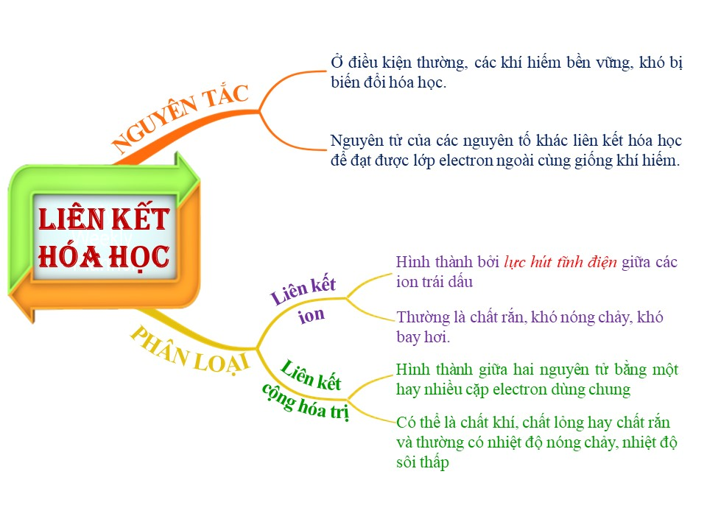
II. BÀI TẬP
1. Trắc nghiệm
Câu 1. Ở điều kiện thường, đơn chất tồn tại dưới dạng đơn nguyên tử bền vững là
A. Kim loại. B. Khí hiếm.
C. Phi kim. D. Tất cả đơn chất.
Câu 2. Ở điều kiện thường, đơn chất có lớp electron ngoài cùng chứa 8 electron là
A. Kim loại. B. Khí hiếm.
C. Phi kim. D. Tất cả đơn chất.
Câu 3. Nguyên tử của các nguyên tố có xu hướng tham gia liên kết hóa học để đạt được lớp electron ngoài cùng giống
A. Kim loại. B. Khí hiếm.
C. Phi kim. D. Đơn chất.
Câu 4. Nguyên tử của các nguyên tố khác khí hiếm có xu hướng tham gia liên kết hóa học để lớp electron ngoài cùng đạt
A. 5 electron. B. 6 electron.
C. 7 electron. D. 8 electron.
Câu 5. Nguyên tử của các nguyên tố không thể đạt được lớp electron ngoài cùng giống khí hiếm bằng cách
A. Nhường electron. B. Nhận electron.
C. Dùng chung electron. D. Chuyển electron giữa các lớp.
Câu 6. Nguyên tử kim loại nhường electron sẽ trở thành
A. Ion dương. B. Ion âm.
C. Khí hiếm. D. Ion dương hoặc ion âm.
Câu 7. Nguyên tử phi kim nhận electron sẽ trở thành
A. Ion dương. B. Ion âm.
C. Khí hiếm. D. Ion dương hoặc ion âm.
Câu 8. Liên kết ion được hình thành nhờ
A. Lực hút tĩnh điện giữa các ion trái dấu.
B. Lực hút tĩnh điện giữa các nguyên tử.
C. Một hay nhiều cặp electron dùng chung.
D. Một hay nhiều cặp neutron dùng chung.

Câu 9. Liên kết cộng hóa trị được tạo nên giữa hai nguyên tử bằng
A. lực hút tĩnh điện giữa các ion trái dấu.
B. lực hút tĩnh điện giữa các nguyên tử.
C. một hay nhiều cặp electron dùng chung.
D. một hay nhiều cặp neutron dùng chung.
Câu 10. Nguyên tử F khi nhận thêm một electron thì tạo thành ion nào sau đây?
A. F⁺ B. F²⁺ C. F⁻ D. F²⁻
Câu 11. Nguyên tử K khi nhường đi một electron thì tạo thành ion nào sau đây?
A. K⁺ B. K²⁺ C. K⁻ D. K²⁻
Câu 12. Nguyên tử O khi nhận thêm 2 electron thì tạo thành ion nào sau đây?
A. O⁺ B. O²⁺ C. O⁻ D. O²⁻
Câu 13. Nguyên tử Ba khi nhường đi 2 electron thì tạo thành ion nào sau đây?
A. Ba⁺ B. Ba²⁺ C. Ba⁻ D. Ba²⁻
Câu 14. Nguyên tử Cl trở thành ion Cl⁻ khi
A. nhận thêm 1 electron. B. nhận thêm 2 electron.
C. nhường đi 1 electron. D. nhường đi 2 electron.
Câu 15. Nguyên tử Mg trở thành ion Mg²⁺ khi
A. nhận thêm 1 electron. B. nhận thêm 2 electron.
C. nhường đi 1 electron. D. nhường đi 2 electron.
Câu 16. Nguyên tử S trở thành ion S²⁻ khi
A. nhận thêm 1 electron. B. nhận thêm 2 electron.
C. nhường đi 1 electron. D. nhường đi 2 electron.
Câu 17. Nguyên tử Al trở thành ion Al³⁺ khi
A. nhận thêm 1 electron. B. nhận thêm 3 electron.
C. nhường đi 1 electron. D. nhường đi 3 electron.
Câu 18. Chất nào sau đây có liên kết ion?
A. Hydrogen. B. Potassium chloride.
C. Nitrogen. D. Fluorine.
Câu 19. Chất nào sau đây là chất cộng hóa trị?
A. Potassium chloride. B. Calcium chloride.
C. Nitrogen. D. Sodium oxide.
Câu 20. Trong công thức NaCl, sau khi tạo liên kết với chlorine thì sodium trở thành ion có số electron lớp ngoài cùng là
A. 1 electron. B. 2 electron.
C. 7 electron. D. 8 electron.
Câu 21. Trong công thức sodium chloride, sau khi tạo liên kết với chlorine thì sodium trở thành ion có số electron là
A. 11 electron. B. 10 electron.
C. 9 electron. D. 8 electron.
Câu 22. Trong công thức NaCl, sau khi tạo liên kết với sodium thì chlorine trở thành ion có số electron lớp ngoài cùng là
A. 1 electron. B. 2 electron.
C. 7 electron. D. 8 electron.
Câu 23. Trong công thức sodium chloride, sau khi tạo liên kết với sodium thì chlorine trở thành ion có số electron là
A. 18 electron. B. 17 electron.
C. 9 electron. D. 8 electron.
Câu 24. Ion Al³⁺ có số electron là
A. 16 electron. B. 13 electron.
C. 10 electron. D. 8 electron.
Câu 25. Ion O²⁻ có số electron là
A. 12 electron. B. 10 electron.
C. 8 electron. D. 6 electron.
Câu 26. Ion Ca²⁺ có số electron lớp ngoài cùng là
A. 22 electron. B. 20 electron.
C. 18 electron. D. 8 electron.
Câu 27. Ion S²⁻ có số electron lớp ngoài cùng là
A. 18 electron. B. 16 electron.
C. 14 electron. D. 8 electron.
Câu 28. Ion nào sau đây có 10 electron?
A. Ca²⁺. B. Cl⁻. C. Na⁺. D. O²⁻.
Câu 29. Ion nào sau đây có 18 electron?
A. Ca²⁺. B. Cl⁻. C. Na⁺. D. O²⁻.

Câu 30. Ion nào sau đây có số electron bằng số electron của ion Cl⁻
A. Ca²⁺. B. F⁻. C. K⁺. D. S²⁻.
Câu 31. Ion nào sau đây có số electron bằng số electron của ion Na⁺
A. Ca²⁺. B. F⁻. C. K⁺. D. S²⁻.
Câu 32. Trong công thức phân tử hydrogen, sau khi tạo liên kết thì nguyên tử hydrogen có số electron lớp ngoài cùng là
A. 1 electron. B. 2 electron.
C. 7 electron. D. 8 electron.
Câu 33. Trong công thức phân tử chlorine, sau khi tạo liên kết thì nguyên tử chlorine có số electron lớp ngoài cùng là
A. 1 electron. B. 2 electron.
C. 7 electron. D. 8 electron.
Câu 34. Trong công thức phân tử oxygen, sau khi tạo liên kết thì nguyên tử oxygen có số electron là
A. 12 electron. B. 10 electron.
C. 8 electron. D. 6 electron.
Câu 35. Trong công thức phân tử nitrogen, sau khi tạo liên kết thì nguyên tử nitrogen có số electron là
A. 10 electron. B. 9 electron.
C. 8 electron. D. 7 electron.
Câu 36. Trong công thức magnesium chloride, để tạo liên kết ion với nguyên tử chlorine thì nguyên tử magnesium phải
A. Nhường 1 electron cho chlorine.
B. Nhường 2 electron cho chlorine.
C. Nhận 1 electron từ chlorine.
D. Nhận 2 electron từ chlorine.
Câu 37. Trong công thức magnesium chloride, để tạo liên kết ion thì mỗi nguyên tử chlorine phải
A. nhường 1 electron cho magnesium.
B. nhường 2 electron cho magnesium.
C. nhận 1 electron từ magnesium.
D. nhận 2 electron từ magnesium.
Câu 38. Chất nào sau đây có liên kết ion?
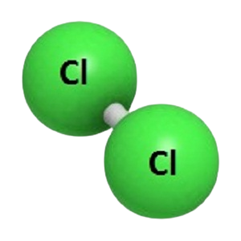 | 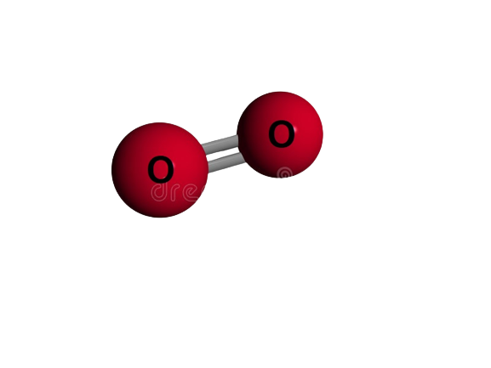
A | B
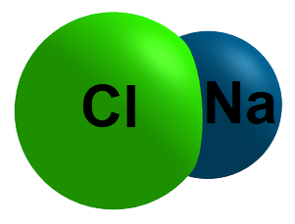 | 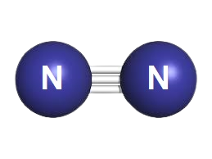
C | D
Câu 39. Trong các chất sau đây, nguyên tử trong chất nào sau khi hình thành liên kết có số electron là 18?
A | B
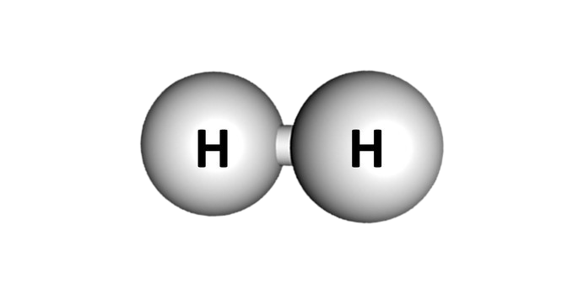
C | D

Câu 40. Trong các chất sau đây, nguyên tử trong chất nào sau khi hình thành liên kết có số electron là 2?
A | B
C | D

2. Tự luận
Câu 1. Điền từ vào chỗ trống
- Nguyên tử … (1) … có lớp electron ngoài cùng bền vững.
- Nguyên tử của các nguyên tố khác có thể đạt được lớp electron ngoài cùng của khí hiếm bằng cách tạo thành … (2) …
- Liên kết … (3) … là liên kết được hình thành bởi lực hút giữa các ion mang điện tích trái dấu.
- Liên kết … (4) … được tạo nên do sự dùng chung một hay nhiều cặp electron.
Câu 2. Cho các chất sau: Nitrogen, chlorine, hydrogen, sodium fluoride, potassium chloride, oxygen, calcium fluoride, nước.
- Chất nào là chất cộng hóa trị?
- Chất nào có liên kết ion?
Câu 3. Cho các ion sau: Na⁺, Cl⁻, K⁺, Ca²⁺, Al³⁺, S²⁻, O²⁻
- Cho biết số electron lớp ngoài cùng của các ion trên sau đó so sánh các giá trị này.
- So sánh số electron của các ion.
Câu 4. Cho sơ đồ mô tả sự hình thành liên kết ion trong phân tử lithium fluoride như sau:
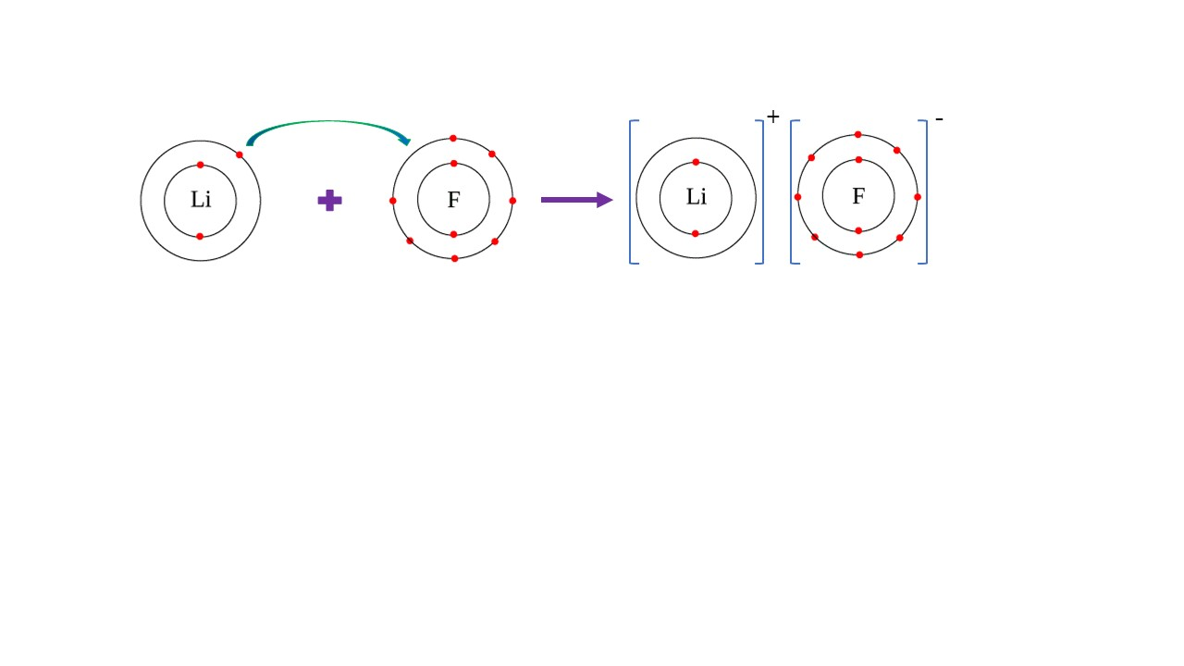
Hãy cho biết:
- Nguyên tử Li và nguyên tử F đã nhường hay nhận bao nhiêu electron.
- Sau khi nhường (nhận) electron để hình thành liên kết ion thì lớp vỏ của nguyên tử Li và nguyên tử F giống với lớp vỏ của nguyên tử khí hiếm nào?

Câu 5. Cho sơ đồ mô tả sự hình thành liên kết ion trong phân tử magnesium chloride như sau:
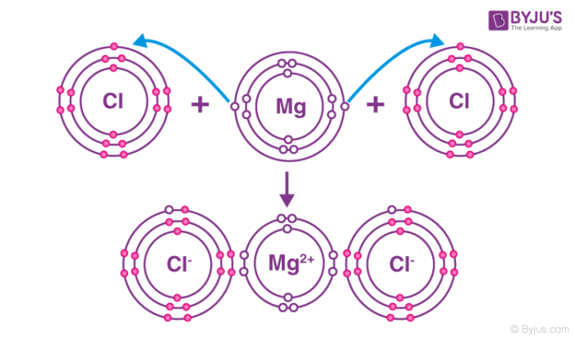
Hãy cho biết:
- Nguyên tử Mg và nguyên tử Cl đã nhường hay nhận bao nhiêu electron.
- Sau khi nhường (nhận) electron để hình thành liên kết ion thì lớp vỏ của nguyên tử Mg và nguyên tử Cl giống với lớp vỏ của nguyên tử khí hiếm nào?
Câu 6.
- Vẽ sơ đồ mô tả sự hình thành liên kết ion trong phân tử beryllium fluoride.
- Hãy cho biết nguyên tử Be và nguyên tử F đã nhường hay nhận bao nhiêu electron để hình thành liên kết ion giữa Be và F.
- Sau khi nhường (nhận) electron để hình thành liên kết ion thì lớp vỏ của nguyên tử Be và nguyên tử F giống với lớp vỏ của nguyên tử khí hiếm nào?
Câu 7.
- Vẽ sơ đồ mô tả sự hình thành liên kết ion trong phân tử calcium chloride.
- Hãy cho biết nguyên tử Ca và nguyên tử Cl đã nhường hay nhận bao nhiêu electron để hình thành liên kết ion giữa Ca và Cl.
- Sau khi nhường (nhận) electron để hình thành liên kết ion thì lớp vỏ của nguyên tử Ca và nguyên tử Cl giống với lớp vỏ của nguyên tử khí hiếm nào?

Câu 8. Cho sơ đồ mô tả sự hình thành liên kết cộng hóa trị trong phân tử chlorine như sau:
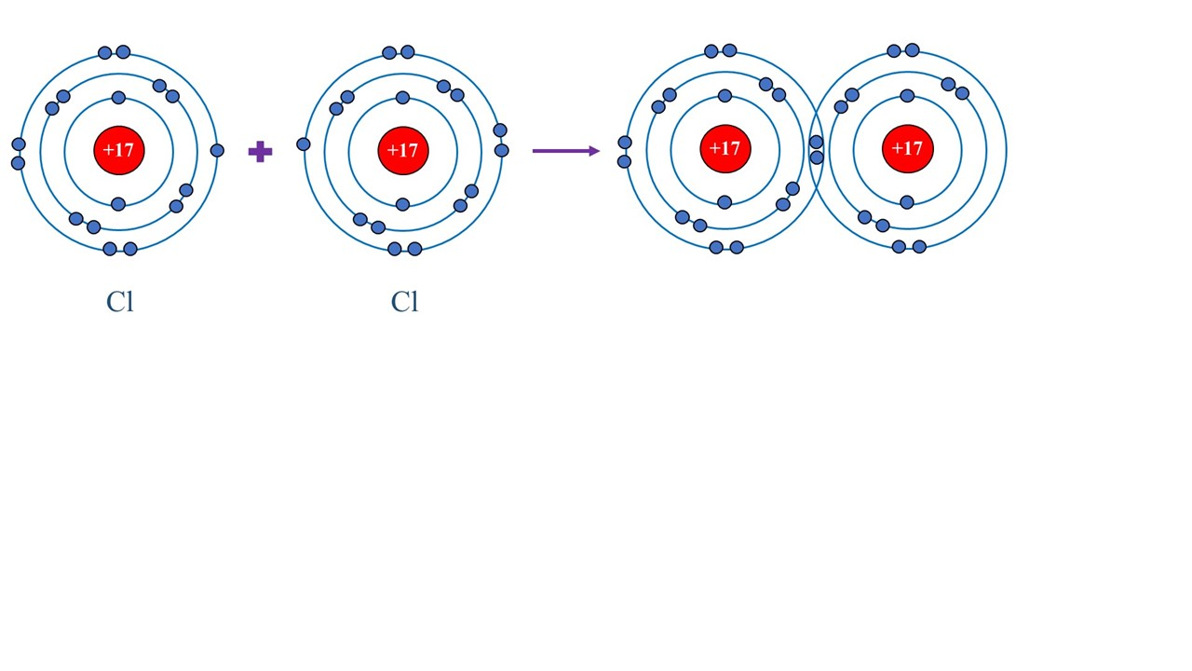
- Hãy cho biết hai nguyên tử chlorine liên kết với nhau bằng cách dùng chung mấy cặp electron?
- Khi hai nguyên tử chlorine liên kết với nhau theo cách dùng chung electron thì lớp vỏ của nguyên tử chlorine giống với lớp vỏ của nguyên tử khí hiếm nào?
Câu 9. Cho sơ đồ mô tả sự hình thành liên kết cộng hóa trị trong phân tử carbon dioxide như sau:
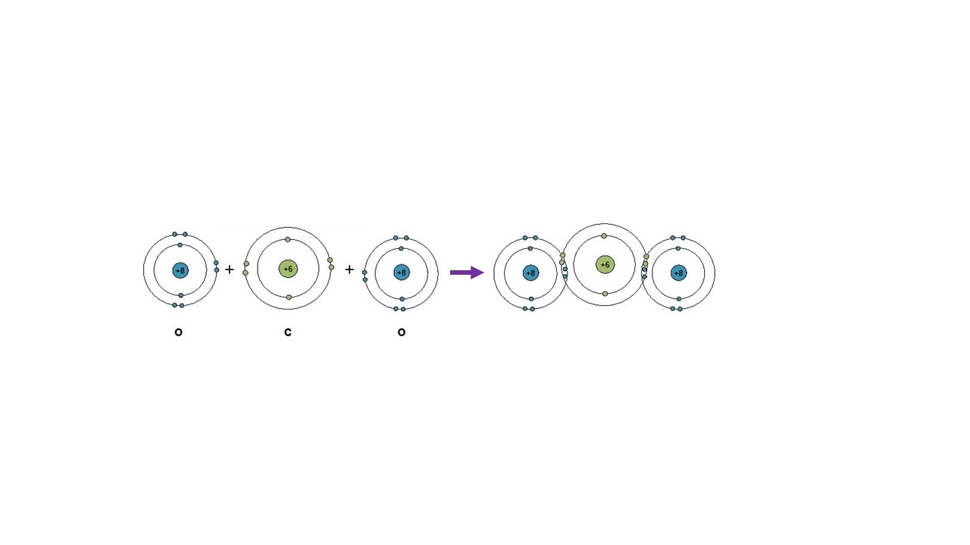
- Hãy cho biết mỗi nguyên tử oxygen liên kết với nguyên tử carbon bằng cách dùng chung mấy cặp electron?
- Khi nguyên tử carbon liên kết với hai nguyên tử oxygen theo cách dùng chung electron thì lớp vỏ của nguyên tử carbon và nguyên tử oxygen giống với lớp vỏ của nguyên tử khí hiếm nào?
Câu 10.
- Vẽ sơ đồ mô tả sự hình thành liên kết cộng hóa trị trong phân tử fluorine và phân tử hydrogen chloride (HCl).
- Hãy cho biết các nguyên tử liên kết với nhau bằng cách nào?
- Sau khi liên kết với nhau thì lớp vỏ của các nguyên tử giống với lớp vỏ của nguyên tử khí hiếm nào?
III. ĐÁP ÁN
1. Trắc nghiệm
1 | 2 | 3 | 4 | 5 | 6 | 7 | 8 | 9 | 10
B | B | B | D | D | A | B | A | C | C
11 | 12 | 13 | 14 | 15 | 16 | 17 | 18 | 19 | 20
A | D | B | A | D | B | B | B | C | D
21 | 22 | 23 | 24 | 25 | 26 | 27 | 28 | 29 | 30
B | D | A | C | B | D | D | D | A | D
31 | 32 | 33 | 34 | 35 | 36 | 37 | 38 | 39 | 40
B | B | D | B | A | B | C | C | A | C

Hướng dẫn giải trắc nghiệm
Câu 1.
Lời giải
Chọn B. Khí hiếm.
Câu 2.
Lời giải
Chọn B. Khí hiếm.
Câu 3.
Lời giải
Chọn B. Khí hiếm.
Câu 4.
Lời giải
Chọn D. 8 electron.
Câu 5.
Lời giải
Chọn D. Chuyển electron giữa các lớp.
Câu 6.
Lời giải
Chọn A. Ion dương.
Câu 7.
Lời giải
Chọn B. Ion âm.
Câu 8.
Lời giải
Chọn A. Lực hút tĩnh điện giữa các ion trái dấu.
Câu 9.
Lời giải
Chọn C. Một hay nhiều cặp electron dùng chung.
Câu 10.
Lời giải
Chọn C. F⁻
Câu 11.
Lời giải
Chọn A. K⁺
Câu 12.
Lời giải
Chọn D. O²⁻
Câu 13.
Lời giải
Chọn B. Ba²⁺
Câu 14.
Lời giải
Chọn A. Nhận thêm 1 electron.
Câu 15.
Lời giải
Chọn D. Nhường đi 2 electron.
Câu 16.
Lời giải
Chọn B. Nhận thêm 2 electron.
Câu 17.
Lời giải
Chọn D. Nhường đi 3 electron.
Câu 18.
Lời giải
Phân tử đơn chất phi kim như hydrogen, nitrogen, fluorine, oxygen, chlorine, … là hợp chất cộng hóa trị → A, C, D là hợp chất cộng hóa trị.
Một số phân tử có liên kết ion: Potassium chloride, sodium chloride, ... → B có liên kết ion
Chọn B. Potassium chloride.
Câu 19.
Lời giải
Chọn C. Nitrogen.
Câu 20.
Lời giải
Trong công thức NaCl, để tạo liên kết với chlorine thì sodium sẽ nhường 1 electron để trở thành ion Na⁺
Khi đó sodium trở thành ion Na⁺ có 11 – 1 = 10 electron
→ Số electron lớp ngoài cùng là 8 electron
Chọn D. 8 electron.
Câu 21.
Lời giải
Trong công thức sodium chloride, để tạo liên kết với chlorine thì sodium sẽ nhường 1 electron để trở thành ion Na⁺
Khi đó sodium trở thành ion Na⁺ có 11 – 1 = 10 electron
Chọn B. 10 electron.
Câu 22.
Lời giải
Trong công thức NaCl, để tạo liên kết với sodium thì chlorine sẽ nhận 1 electron để trở thành ion Cl⁻
Khi đó chlorine trở thành ion Cl⁻ có 17 + 1 = 18 electron
→ Số electron lớp ngoài cùng là 8 electron
Chọn D. 8 electron.
Câu 23.
Lời giải
Trong công thức sodium chloride, để tạo liên kết với sodium thì chlorine sẽ nhận 1 electron để trở thành ion Cl⁻
Khi đó chlorine trở thành ion Cl⁻ có 17 + 1 = 18 electron
Chọn A. 18 electron.
Câu 24.
Lời giải
Để trở thành ion Al³⁺ thì Al cần nhường đi 3 electron
Khi đó Al³⁺ có 17 + 1 = 18 electron
Chọn C. 10 electron.
Câu 25.
Lời giải
Để trở thành ion O²⁻ thì O cần nhận thêm 2 electron
Khi đó O²⁻ có 8 + 2 = 10 electron
Chọn B. 10 electron.
Câu 26.
Lời giải
Để trở thành ion Ca²⁺ thì Ca cần nhường đi 2 electron
Khi đó Ca²⁺ có 20 - 2 = 18 electron
→ Số electron lớp ngoài cùng là 8 electron
Chọn D. 8 electron.
Câu 27.
Lời giải
Để trở thành ion S²⁻ thì S cần nhận thêm 2 electron
Khi đó S²⁻ có 16 + 2 = 18 electron
→ Số electron lớp ngoài cùng là 8 electron
Chọn D. 8 electron.
Câu 28.
Lời giải
Chọn D. O²⁻
Câu 29.
Lời giải
Chọn A. Ca²⁺
Câu 30.
Lời giải
Ion Cl⁻ có số electron là 17 + 1 = 18 electron
→ Ion có số electron bằng số electron của ion Cl⁻ là S²⁻
Chọn D. S²⁻
Câu 31.
Lời giải
Ion Na⁺ có số electron là 11 - 1 = 10 electron
→ Ion có số electron bằng số electron của ion Na⁺ là S²⁻
Chọn B. F⁻
Câu 32.
Lời giải
Trong công thức phân tử hydrogen, để tạo liên kết thì nguyên tử hydrogen sẽ dùng chung 1 cặp electron (cặp e hình thành do mỗi nguyên tử góp 1 e)
→ Mỗi nguyên tử hydrogen sẽ thêm 1 e xung quanh → có số electron lớp ngoài cùng là 1 + 1 = 2 electron
Chọn B. 2 electron.
Câu 33.
Lời giải
Trong công thức phân tử chlorine, để tạo liên kết thì nguyên tử chlorine sẽ dùng chung 1 cặp electron (hình thành do mỗi nguyên tử góp 1 e)
→ Mỗi nguyên tử chlorine sẽ thêm 1 e xung quanh → có số electron lớp ngoài cùng là 7 + 1 = 8 electron
Chọn D. 8 electron.
Câu 34.
Lời giải
Trong công thức phân tử oxygen, để tạo liên kết thì nguyên tử oxygen sẽ dùng chung 2 cặp electron (hình thành do mỗi nguyên tử góp 2 e)
→ Mỗi nguyên tử oxygen sẽ thêm 2 e xung quanh → có số electron là 8 + 2 = 10 electron
Chọn B. 10 electron.
Câu 35.
Lời giải
Trong công thức phân tử nitrogen, để tạo liên kết thì nguyên tử nitrogen sẽ dùng chung 3 cặp electron (hình thành do mỗi nguyên tử góp 3 e)
→ Mỗi nguyên tử nitrogen sẽ thêm 3 e xung quanh → có số electron là 7 + 3 = 10 electron
Chọn A. 10 electron.
Câu 36.
Lời giải
Chọn B. Nhường 2 electron cho chlorine.
Câu 37.
Lời giải
Chọn C. Nhận 1 electron từ magnesium.
Câu 38.
Lời giải
Chất A, B, D là chất cộng hóa trị, chất C có liên kết ion
Chọn C.
Câu 39.
Lời giải
Chọn A.
Câu 40.
Lời giải
Chọn C. 2.

2. Tự luận
Câu 1.
Lời giải
- Nguyên tử khí hiếm có lớp electron ngoài cùng bền vững.
- Nguyên tử của các nguyên tố khác có thể đạt được lớp electron ngoài cùng của khí hiếm bằng cách tạo thành liên kết hóa học
- Liên kết ion là liên kết được hình thành bởi lực hút giữa các ion mang điện tích trái dấu.
- Liên kết cộng hóa trị được tạo nên do sự dùng chung một hay nhiều cặp electron.
(1) khí hiếm (2) liên kết hóa học (3) ion (4) cộng hóa trị
Câu 2.
Lời giải
- Chất cộng hóa trị: Nitrogen, chlorine, hydrogen, oxygen, nước.
- Chất có liên kết ion: Sodium fluoride, potassium chloride, calcium fluoride.
Câu 3.
Lời giải
Có các ion: Na⁺, Cl⁻, K⁺, Ca²⁺, Al³⁺, S²⁻, O²⁻
- Số electron lớp ngoài cùng của tất cả các ion Na⁺, Cl⁻, K⁺, Ca²⁺, Al³⁺, S²⁻, O²⁻ đều là 8
→ Số electron lớp ngoài cùng bằng nhau.
- Số electron lớp ngoài cùng của các ion Na⁺, Cl⁻, K⁺, Ca²⁺, Al³⁺, S²⁻, O²⁻ lần lượt là 10, 18, 18, 18, 10, 18, 10
→ Số electron lớp ngoài cùng của Na⁺, Al³⁺ và O²⁻ bằng nhau.
→ Số electron lớp ngoài cùng của Cl⁻, K⁺, Ca²⁺ và S²⁻ bằng nhau.
Câu 4.
Lời giải
- Nguyên tử Li nhường 1 electron
Nguyên tử F nhận 1 electron.
- Sau khi nhường (nhận) electron để hình thành liên kết ion thì lớp vỏ của nguyên tử Li giống với lớp vỏ của nguyên tử khí hiếm He, lớp vỏ của nguyên tử F giống với lớp vỏ của nguyên tử khí hiếm Ne.
Câu 5.
Lời giải
- Nguyên tử Mg nhường 2 electron
Mỗi nguyên tử Cl nhận 1 electron.
- Sau khi nhường (nhận) electron để hình thành liên kết ion thì lớp vỏ của nguyên tử Mg giống với lớp vỏ của nguyên tử khí hiếm Ne và lớp vỏ của nguyên tử Cl giống với lớp vỏ của nguyên tử khí hiếm Ar
Câu 6.
Lời giải
- Sơ đồ mô tả sự hình thành liên kết ion trong phân tử beryllium fluoride.
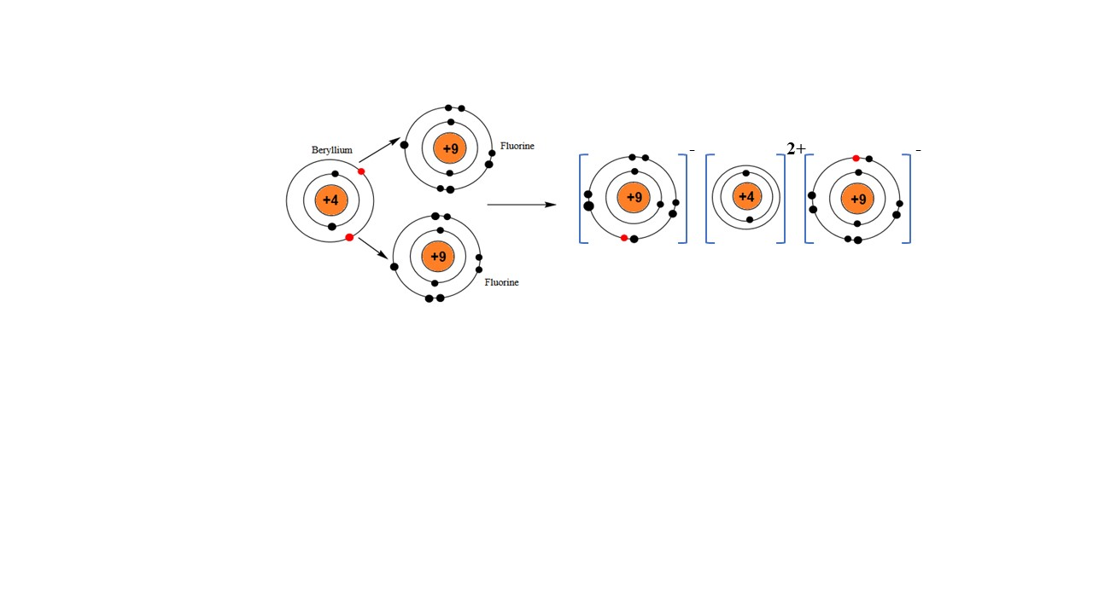
- Nguyên tử Be nhường 2 electron
Mỗi nguyên tử F nhận 1 electron.
- Sau khi nhường (nhận) electron để hình thành liên kết ion thì lớp vỏ của nguyên tử Be giống với lớp vỏ của nguyên tử khí hiếm He và lớp vỏ của nguyên tử F giống với lớp vỏ của nguyên tử khí hiếm Ne

Câu 7.
Lời giải
- Sơ đồ mô tả sự hình thành liên kết ion trong phân tử calcium chloride.
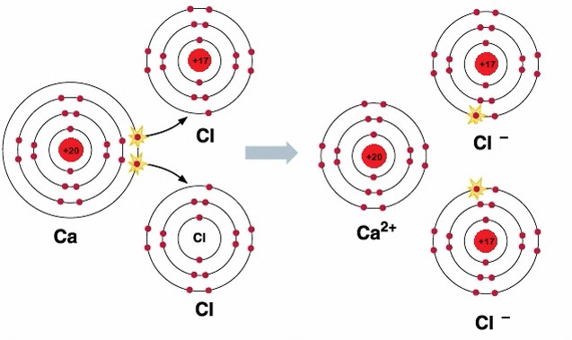
- Nguyên tử Ca nhường 2 electron
Mỗi nguyên tử Cl nhận 1 electron.
- Sau khi nhường (nhận) electron để hình thành liên kết ion thì lớp vỏ của nguyên tử Ca và nguyên tử Cl đều giống với lớp vỏ của nguyên tử khí hiếm Ar
Câu 8.
Lời giải
- Hai nguyên tử chlorine liên kết với nhau bằng cách dùng chung 1 cặp electron (hình thành do mỗi nguyên tử góp chung 1 electron)
- Khi hai nguyên tử chlorine liên kết với nhau theo cách dùng chung 1 cặp electron thì lớp vỏ của nguyên tử chlorine giống với lớp vỏ của nguyên tử khí hiếm Ar
Câu 9.
Lời giải
- Mỗi nguyên tử oxygen liên kết với nguyên tử carbon bằng cách dùng chung mấy 2 electron (hình thành do mỗi nguyên tử góp chung 2 electron)
- Khi nguyên tử carbon liên kết với hai nguyên tử oxygen theo cách dùng chung electron thì lớp vỏ của nguyên tử carbon và nguyên tử oxygen đều giống với lớp vỏ của nguyên tử khí hiếm Ne
Câu 10.
Lời giải
- Sơ đồ mô tả sự hình thành liên kết cộng hóa trị trong phân tử fluorine và phân tử hydrogen chloride (HCl).
- Phân tử fluorine
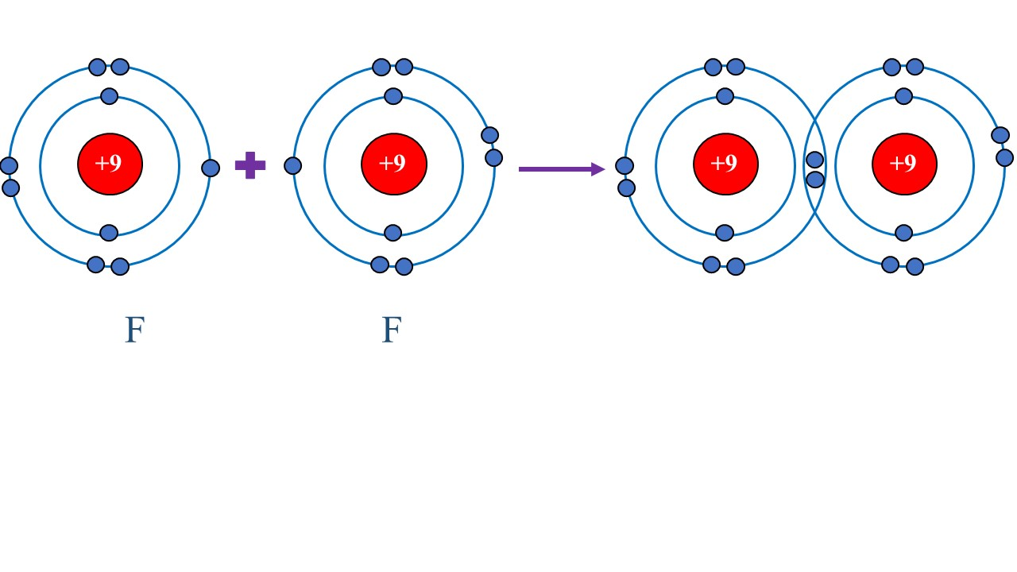
- hydrogen chloride (HCl)
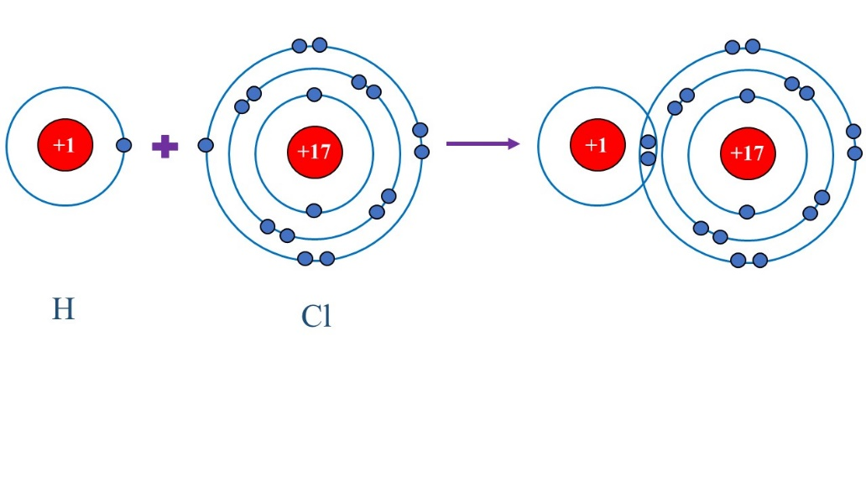
- Các nguyên tử liên kết với nhau bằng cách dùng chung 1 cặp electron (cả 2 phân tử)
- Sau khi liên kết với nhau thì:
- Lớp vỏ của nguyên tử F giống với lớp vỏ của nguyên tử khí hiếm Ne
- Lớp vỏ của nguyên tử H giống với lớp vỏ của nguyên tử khí hiếm He
- Lớp vỏ của nguyên tử Cl giống với lớp vỏ của nguyên tử khí hiếm Ar

